**CURRÍCULUM VITAE**

**VERSION PÚBLICA**

|  |  |
| --- | --- |
| **NOMBRE:** | MANUEL MARTÍNEZ ANASTACIO. |
| **NIVEL O PUESTO:** | JEFE DEL DEPARTAMENTO DE OPERACIÓN Y EVALUACIÓN DEL CECyTEO. |
| **CORREO ELECTRÓNICO:** | operacion@cecyteo.edu.mx |
| **TELÉFONO OFICIAL:** | 9512209285 |

|  |  |
| --- | --- |
| **NIVEL MÁXIMO DE ESTUDIOS CON DOCUMENTO COMPROBATORIO:** | INGENIERO INDUSTRIAL |

|  |  |
| --- | --- |
| **EXPERIENCIA LABORAL TRES ÚLTIMOS EMPLEOS** | |
| **NOMBRE DE LA INSTITUCION O EMPRESA:** | COLEGIO DE ESTUDIOS CIENTÍFICOS Y TECNOLÓGICOS DEL ESTADO DE OAXACA |
| **CARGO O PUESTO DESEMPEÑADO:** | COORDINADOR DE PLANTEL |
| **FECHA DE INICIO:** | 11 DE FEBRERO DE 2024 |
| **FECHA DE TERMINO:** | 09 DE FEBRERO DE 2025 |
| **NOMBRE DE LA INSTITUCION O EMPRESA:** | COLEGIO DE ESTUDIOS CIENTÍFICOS Y TECNOLÓGICOS DEL ESTADO DE OAXACA |
| **CARGO O PUESTO DESEMPEÑADO:** | AUXILIAR DEL CENTRO EMSaD |
| **FECHA DE INICIO:** | 16 DICIEMBRE DE 2022 |
| **FECHA DE TERMINO:** | 11DE FEBRERO DE 2024 |

|  |  |
| --- | --- |
| **NOMBRE DE LA INSTITUCION O EMPRESA:** | COLEGIO DE ESTUDIOS CIENTÍFICOS Y TECNOLÓGICOS DEL ESTADO DE OAXACA |
| **CARGO O PUESTO DESEMPEÑADO:** | JEFE DE DEPARTAMENTO DE OPERACIÓN Y EVALUACIÓN |
| **FECHA DE INICIO:** | 16 DE FEBERO DE 2019 |
| **FECHA DE TERMINO:** | 15 DICIEMBRE DE 2022 |

|  |  |
| --- | --- |
| **NOMBRE DE LA INSTITUCION O EMPRESA:** | COLEGIO DE ESTUDIOS CIENTÍFICOS Y TECNOLÓGICOS DEL ESTADO DE OAXACA |
| **CARGO O PUESTO DESEMPEÑADO:** | JEFE DE DEPARTAMENTO DE DESARROLLO ACADÉMICO |
| **FECHA DE INICIO:** | 02 DE SEPTIEMBRE DE 2018 |
| **FECHA DE TERMINO:** | 15 DE FEBRERO DE 2019 |

**FORMACIÓN Y ACTUALIZACIÓN**

|  |  |
| --- | --- |
| **NOMBRE DEL CURSO:** | DIPLOMADO EN INCLUSIÓN EDUCATIVA EN LA EDUCACIÓN MEDIA SUPERIOR |
| **INICIO:** | 03 DE OCTUBRE DE 2022 |
| **TERMINO:** | 27 DE NOVIEMBRE DE 2022 |
| **NOMBRE DE LA INSTITUCIÓN QUE IMPARTIÓ EL CURSO:** | **UNIVERSIDAD AUTÓNOMA DE MÉXICO** |
| **NOMBRE DEL CURSO:** | CURSO DE HABILIDADES PARA CARGOS DE SUPERVISIÓN |
| **INICIO:** | 07 DE NOVIEMBRE DE 2022 |
| **TERMINO:** | 04 DE DICIEMBRE DE 2022 |
| **NOMBRE DE LA INSTITUCIÓN QUE IMPARTIÓ EL CURSO:** | **COORDINACIÓN SECTORIAL DE FORTALECIMIENTO ACADÉMICO SUBSECRETARÍA DE EDUCACIÓN MEDIA SUPERIOR** |
| **NOMBRE DEL CURSO:** | DIPLOMADO EN ÁMBITOS DE ORIENTACIÓN DE LA PRÁCTICA DIRECTIVA EN LA NUEVA ESCUELA MEXICANA |
| **INICIO:** | 09 DE AGOSTO DE 2021 |
| **TERMINO:** | 28 DE NOVIEMBRE DE 2021 |
| **NOMBRE DE LA INSTITUCIÓN QUE IMPARTIÓ EL CURSO:** | **EL INSTITUTO DE INVESTIGACIÓN, INNOVACIÓN Y ESTUDIOS DE POSGRADO PARA LA EDUCACIÓN DEL ESTADO DE NUEVO.** |
| **NOMBRE DEL CURSO:** | HABILIDADES DIGITALES PARA LA FORMACIÓN EN LÍNEA |
| **INICIO:** | SEPTIEMBRE 2019 |
| **TERMINO:** | NOVIEMBRE 2019 |
| **NOMBRE DE LA INSTITUCIÓN QUE IMPARTIÓ EL CURSO:** | **COORDINACIÓN SECTORIAL DE FORTALECIMIENTO ACADÉMICO (COSFAC)** |
| **NOMBRE DEL CURSO:** | CURSO LÍDERES CONSTRUYE T |
| **INICIO:** | ABRIL 2017 |
| **TERMINO:** | JUNIO 2017 |
| **NOMBRE DE LA INSTITUCIÓN QUE IMPARTIÓ EL CURSO:** | **COORDINACIÓN SECTORIAL DE FORTALECIMIENTO ACADÉMICO (COSFAC)** |
| **NOMBRE DEL CURSO:** | PROGRAMA DE ACTUALIZACIÓN Y PROFESIONALIZACIÓN DIRECTIVA (PAyPD) |
| **INICIO:** | DICIEMBRE 2013 |
| **TERMINO:** | DICIEMBRE 2013 |
| **NOMBRE DE LA INSTITUCIÓN QUE IMPARTIÓ EL CURSO:** | **COORDINACIÓN SECTORIAL DE FORTALECIMIENTO ACADÉMICO (COSFAC)** |

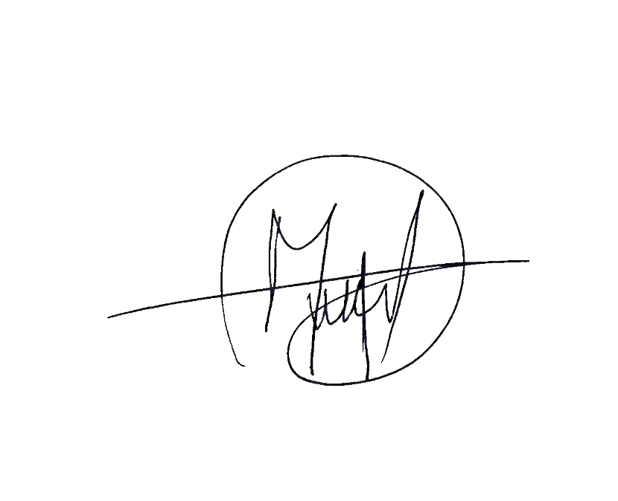

MANUEL MARTINEZ ANASTACIO